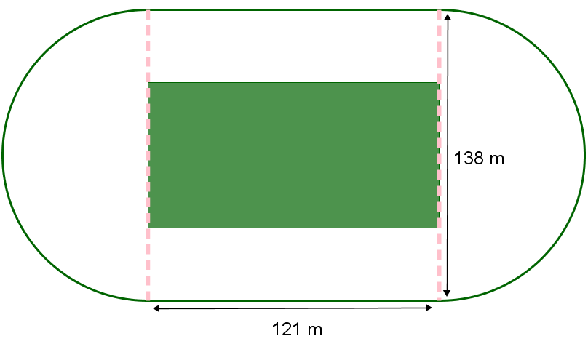
Page 240. Exercice 31.

Calcule le périmètre de l'intérieur du stade Gerland de Lyon (il est constitué d'un rectangle et de deux demi-cercles).
Tu donneras la valeur exacte et une valeur approchée au centimètre

